附件8
天和南苑安居型商品房选房交通指引和注意事项
天和南苑安居型商品房销售选房地址在深圳市南山区留仙大道1213号红花岭工业区南区1区1栋（以下简称：天和南苑选房现场），选房现场没有停车位，建议绿色出行，选房家庭可选择以下任意一种形式前往选房现场，请认真阅读以下事项：
一、选房交通
（一）乘坐地铁路线
1.地铁-步行：您的位置—地铁5号线大学城站B出口—进入众冠红花岭工业南区正门，沿内部道路，根据现场导视步行约350米至天和南苑选房现场。
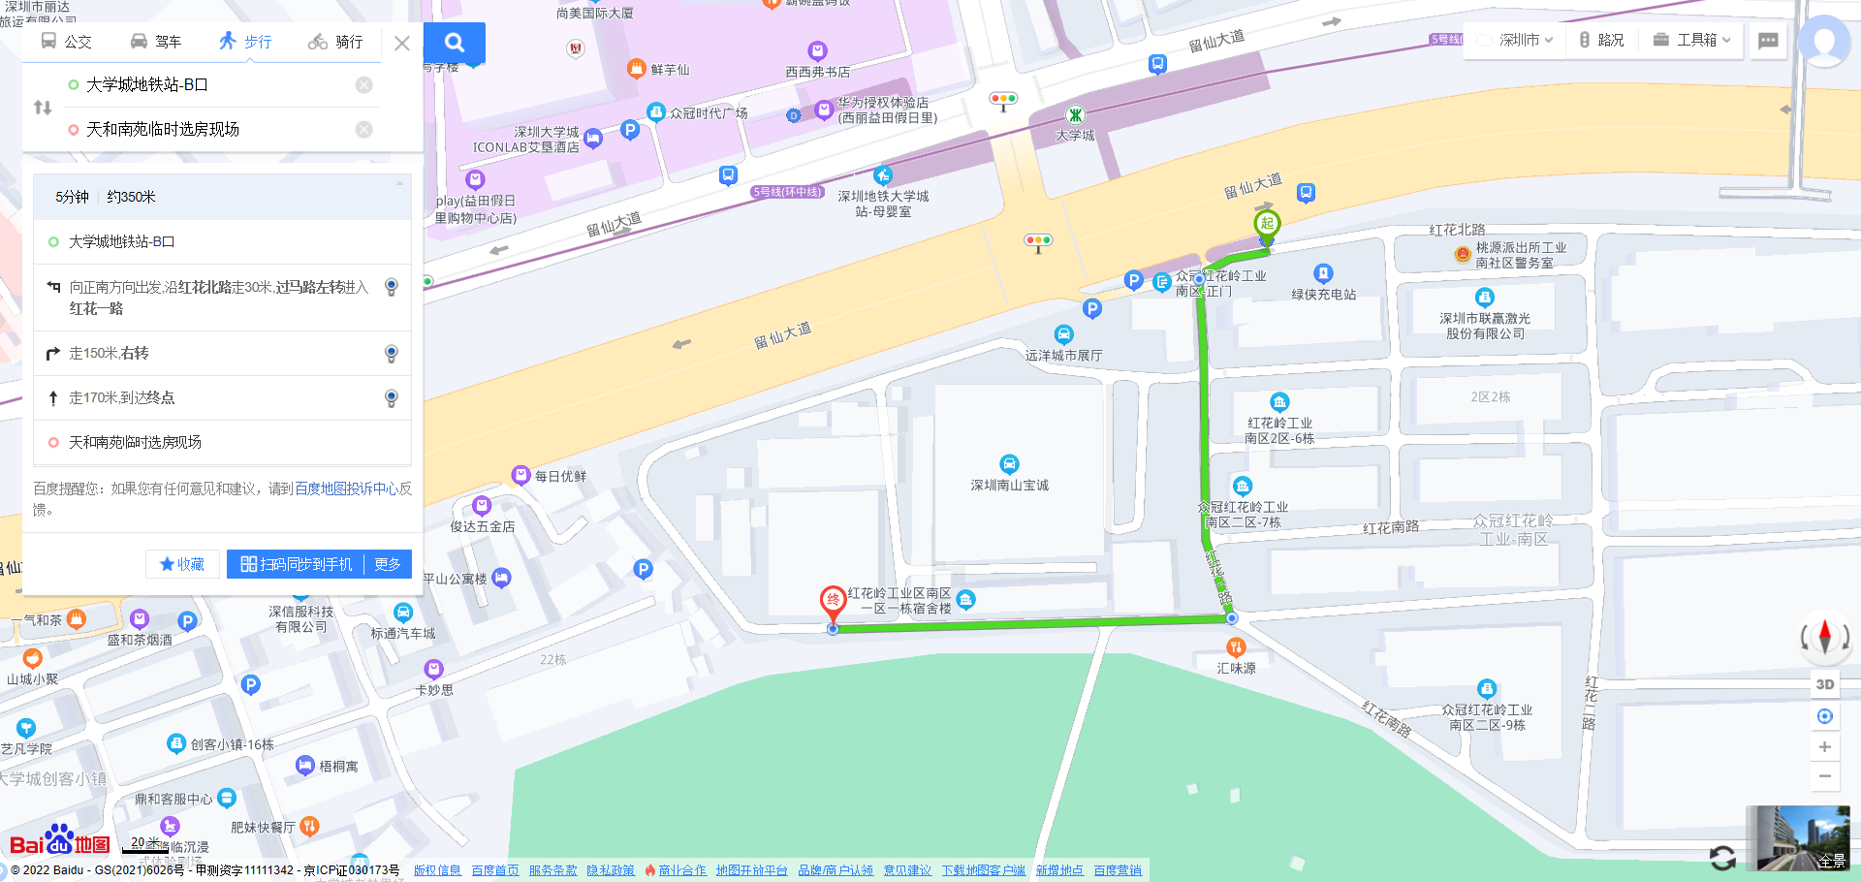
天和南苑选房现场
（二）乘坐公交路线（请密切留意最新公共交通信息）
1、公交-步行：您的位置—红花岭公交站（37路;43路;49路;74路;81路;104路; 122路;M217路;M299路;M343路;M385路;M393路;M459路;M554路;高峰专线36号）下车，沿留仙大道进入众冠红花岭工业南区正门，沿内部道路，根据现场导视步行约350米至天和南苑选房现场。
天和南苑选房现场
（三）打车路线
1.打车：您的位置—打车导航搜索“天和南苑选房现场”即可到达。
（四）自驾车路线
1.从南山出发：南海大道—深南南海立交桥—深南大道—沙河西路—留仙大道—红花北路—到达天和南苑选房现场
2.从福田出发：滨河大道—广深竹子林立交—京港澳高速—南坪快速路—留仙大道—红花北路—到达天和南苑选房现场
3.从罗湖出发：笋岗东路—上步北路—上步立交桥—北环大道—梅观路—南坪快速—留仙大道—红花北路—到达天和南苑选房现场
4.从宝安出发：宝安大道—北环大道—沙河西路—留仙大道—红花北路—到达天和南苑选房现场
5.从龙华出发：龙华大道—留仙大道—红花北路—到达天和南苑选房现场
6.从龙岗出发：龙翔大道—水官高速—南坪快速—留仙大道—红花北路—到达天和南苑选房现场
7.从坪山出发：坪山大道—沈海高速—水官高速—南坪快速—留仙大道—红花北路—到达天和南苑选房现场
8.从盐田出发：盐排高速—水官高速—南坪快速—留仙大道—红花北路—到达天和南苑选房现场
9.从大鹏出发：坪葵路—南坪快速—水官高速—南坪快速—留仙大道—红花北路—到达天和南苑选房现场
10.从光明出发：光明大道—南光高速—沙河西路—留仙大道—红花北路—到达天和南苑选房现场
二、交通区位图
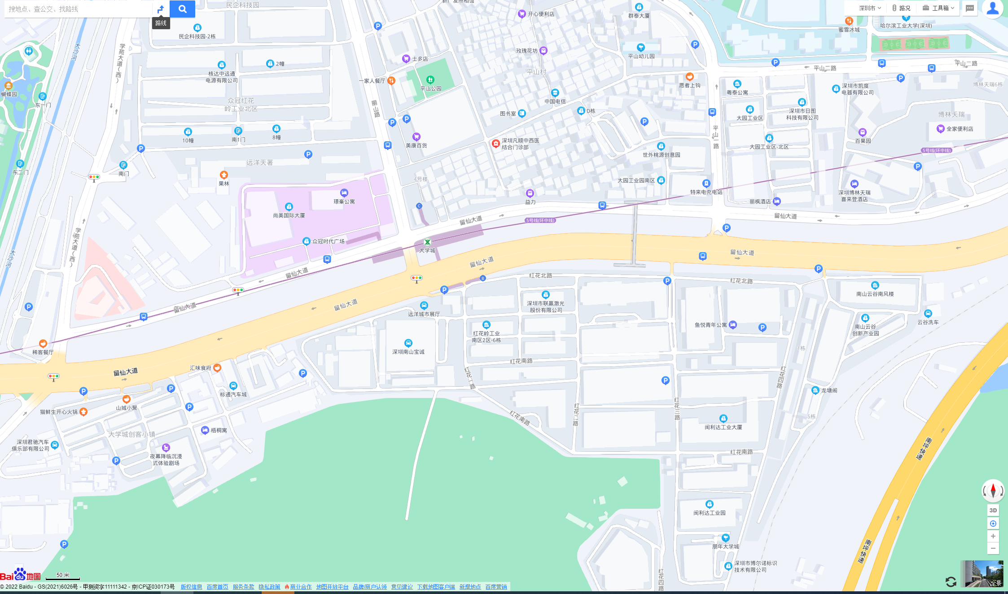
本次安居型商品房选房地点
红花岭工业区南区1区1栋
三、天和南苑选房现场进入动线示意
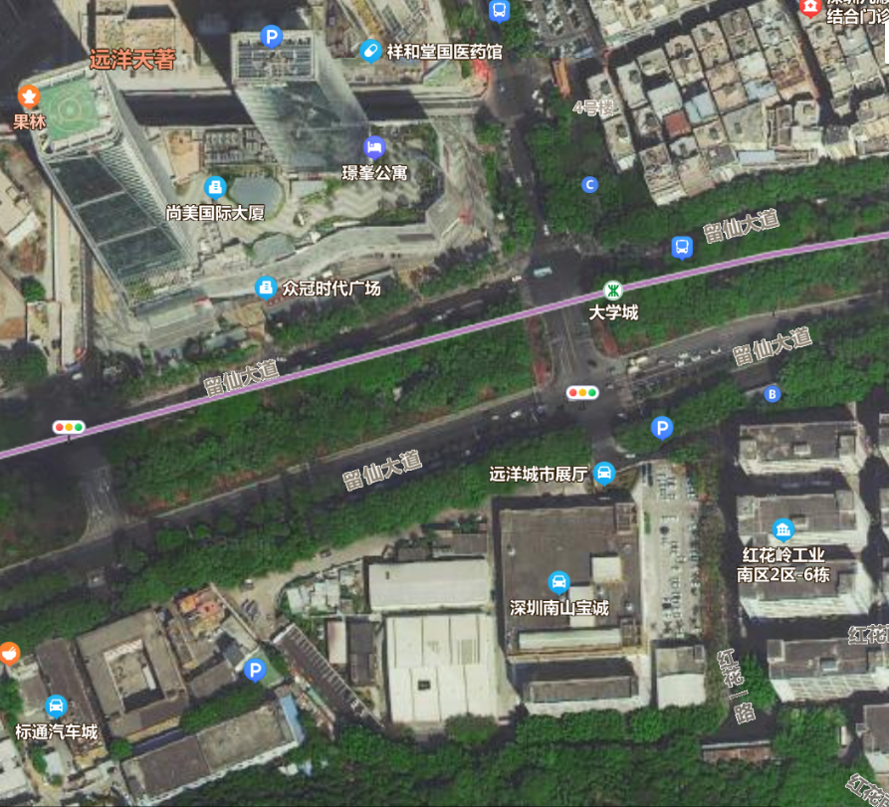
天和南苑选房现场
益田假日里
地铁B口
留仙大道
车行入口
人行入口
四、注意事项
（一）认购家庭应当按照选房通知书规定的时间，携带选房通知书、本人身份证原件以及申请人或共同申请人的储蓄卡，到达指定地点参加选房。
（二）考虑到选房现场接待能力有限，为了营造顺畅、良好的选房环境，请每个选房家庭最多安排两人现场选房。从安全角度考虑，请选房家庭尽量不要携带老人、儿童。
（三）为了保证选房家庭人身安全，请遵循现场工作人员统一安排，不要在选房现场随意走动，以免发生意外。
（四）疫情防控措施：
请参加选房的人员，规范佩戴口罩、勤洗手，保持社交距离，做好个人防护，配合做好健康监测，保证无“新冠十大症状”。进入选房现场的所有选房人员须出示48小时内核酸阴性证明，健康码为绿码，行程卡显示近14天无中高风险地区及社区暴发疫情地市旅居史，体温<37.3℃，仔细阅读并现场签署《防疫承诺书》。
- 上述交通指引来自百度地图或高德地图查询结果，仅供参考，请结合自身情况，合理安排出行路线。

如有任何疑问，欢迎来电咨询：（0755）- 89993377。

深圳市栢恒商贸有限公司
2022年5月31日

选房现场地点：天和南苑选房现场导航二维码


